電通二乙微處理器實驗 實驗結報

實驗名稱 | 中斷控制與超音波測距
組別 | 1 | 組員 | 陳旅涵

- 實驗目的
Arduino於當按下Pin2外部中斷0時，讀入超音波測距之值並顯示於PC上。1.如何讀取超音波測距之值2. 如何將超音波測距之值顯示於LCD?3. Arduino如何規劃外部中斷INTO?4. 接一SW，當SW按下時暫停所有中斷，實驗結果又如何?
- 實驗步驟
//CHECK POINT 1 讀取超音波測距之值並顯示在LCD上
//CHECK POINT 2 Arduino硬體中斷Interrupt，更改外部中斷模式，規劃外部中斷INTO
//CHECK POINT 3 暫停/重新打開中斷
- 實驗結果及分析
距離可以利用感測器量出來，感測器分成Transmitter跟Receiver端，一端發送，一端接收，可以從時間推算距離。
- 心得討論
沒有去實測各種距離，下次要多注意，中斷部分因為函式沒辦法使用，無法完成第三題，這次實驗還有很多可以修正的地方，讓實驗更完整。
- 修正電路圖
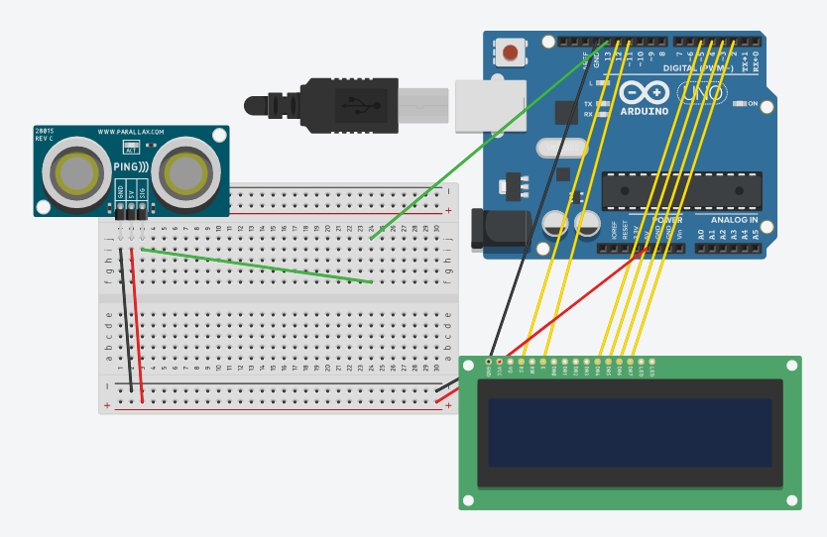
- 修正程式碼
//CHECK POINT 1
//#include <Ultrasonic.h>
#include <LiquidCrystal.h> // include the library code
LiquidCrystal lcd(12, 11, 5, 4, 3, 2);
#define TRIGGER_PIN 16
#define ECHO_PIN 17
//const byte intPin=2;
//const byte ledPin=13;
Ultrasonic ultrasonic(TRIGGER_PIN, ECHO_PIN);
void setup()
{

Serial.begin(9600);
lcd.begin(16, 2);
}
void loop()
{
float cmMsec, inMsec;
long microsec = ultrasonic.timing();
cmMsec = ultrasonic.convert(microsec, Ultrasonic::CM); // 計算距離，單位: 公分
inMsec = ultrasonic.convert(microsec, Ultrasonic::IN); // 計算距離，單位: 英吋

lcd.print("MS: ");
lcd.print(microsec);
lcd.print(", CM: ");
lcd.print(cmMsec);
lcd.print(", IN: ");
lcd.print(inMsec);
delay(1000);
}
//CHECK POINT 2
#include <Ultrasonic.h>
#include <LiquidCrystal.h> // include the library code
LiquidCrystal lcd(12, 11, 5, 4, 3, 7);
#define TRIGGER_PIN 16
#define ECHO_PIN 17
const byte intPin=2;
const byte ledPin=13;
volatile boolean ledState=LOW;
Ultrasonic ultrasonic(TRIGGER_PIN, ECHO_PIN);
void setup()
{
pinMode(ledPin, OUTPUT);
pinMode(intPin, INPUT_PULLUP);
//digitalWrite(ledPin, ledState);
attachInterrupt(2, int0, LOW);
Serial.begin(9600);
lcd.begin(16, 2);
}
void loop()
{
float cmMsec, inMsec;
long microsec = ultrasonic.timing();
cmMsec = ultrasonic.convert(microsec, Ultrasonic::CM); // 計算距離，單位: 公分
inMsec = ultrasonic.convert(microsec, Ultrasonic::IN); // 計算距離，單位: 英吋
Serial.print("111");
/*if (ledState)
{
Serial.print("222");
lcd.print("MS: ");
lcd.print(microsec);
lcd.print(", CM: ");
lcd.print(cmMsec);
lcd.print(", IN: ");
lcd.print(inMsec);
delay(1000);
}
else
{
Serial.print("333");
delay(1000);
}*/
}
void int0()
{ //interrupt handler
delay(1000);
float cmMsec, inMsec;
long microsec = ultrasonic.timing();
cmMsec = ultrasonic.convert(microsec, Ultrasonic::CM); // 計算距離，單位: 公分
inMsec = ultrasonic.convert(microsec, Ultrasonic::IN);
lcd.print("MS: ");
lcd.print(microsec);
lcd.print(", CM: ");
lcd.print(cmMsec);
lcd.print(", IN: ");
lcd.print(inMsec);
ledState=!ledState; //reverse state
delay(10000);
}

